
   | Liceo Scientifico  Liceo Scientifico opzione Scienze Applicate  Liceo Classico  Liceo Scientifico Sezione Sportiva  “Federico Quercia”  Via Gemma, 54 - Segreteria Tel/Fax (0823) 824934 - Presidenza Tel/Fax (0823) 824700  81025 Marcianise (CE) - Codice Fiscale 80006850616  CEPS03000C@istruzione.it – www.liceofedericoquercia.edu.it  ceps03000c@pec.istruzione.it | 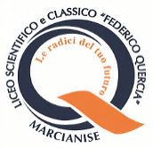

ELENCO CORSISTI
PON 10.2.2A-FDRPOC-CA-2022-412 MOTIVAZIONE E APPRENDIMENTO
MODULO Numeri e logos 2 (30h) (classi terze)

N° | COGNOME NOME | CLASSE | FIRMA

Il Dirigente Scolastico

Prof. Diamante Marotta

